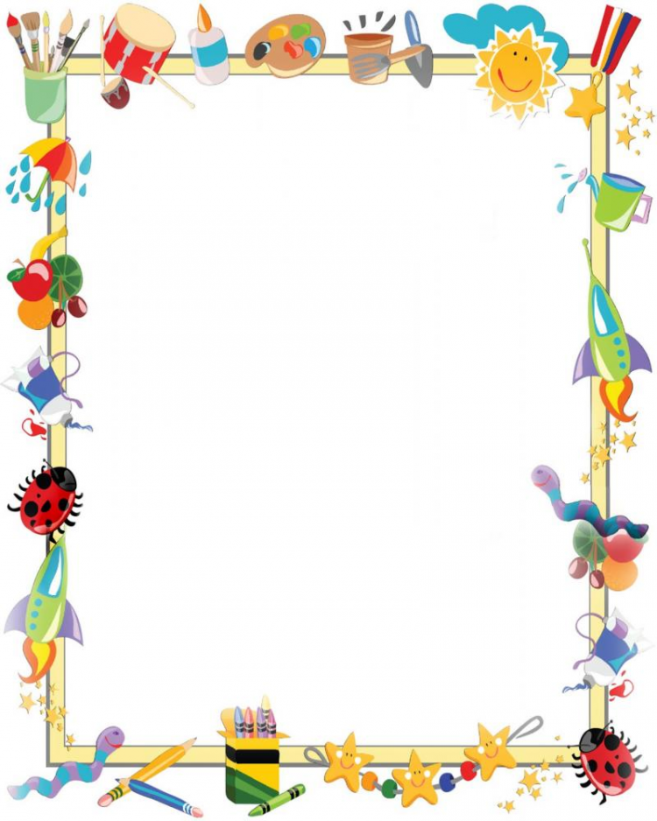

Ярославль 2023

Консультация для родителей
«Папы разные нужны,
папы разные важны!» 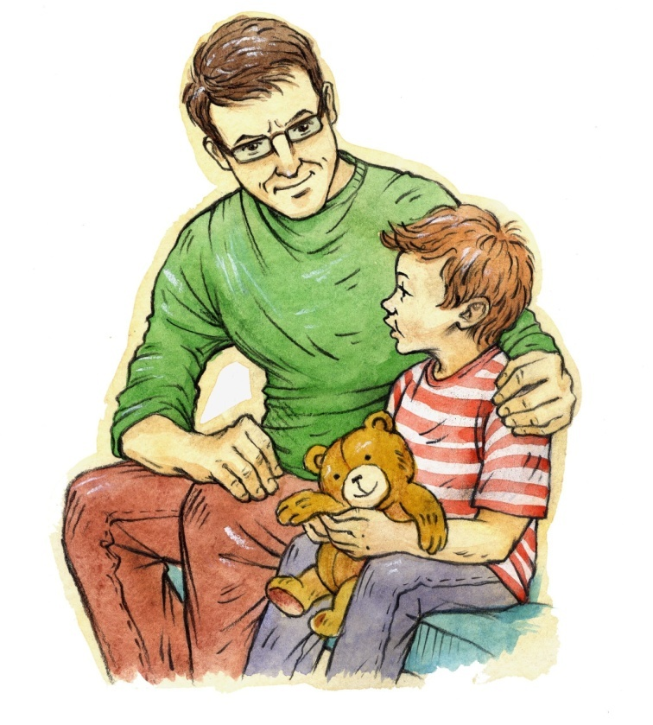

МДОУ «Детский сад №95»
Голубева З.С.

Отец и мать, папа и мама- два самых родных и самых важных человека в жизни каждого ребёнка.
И если роль мамы всем понятна, то роль папы часто не осознаваема, непонятна и, к огромному сожалению, часто сводится лишь к наказаниям в жизни маленького человечка. А тем временем, наши дети так сильно нуждаются в участии отца в их жизни, в его заботе, дружбе и защите. Отец должен принимать участие в воспитании с самого рождения, потому что его воспитание ребёнка несколько иное. Мать даёт заботу, нежность и ребёнок воспринимает её как неотъемлемую часть себя. А отец является объектом социума, тем человеком, который помогает ребенку адаптироваться к жизни вне дома. Папа является авторитетом и поощряет поступки и достижения ребёнка, является тем человеком, который обладает весовым мнением. Самое важное в воспитании ребёнка папой — это полное участие в жизни малыша, интерес к собственному ребёнку, его увлечениям и успехам. Поддержка папы в сложной ситуации способна воодушевить ребёнка на новые свершения. Только папа может научить ребёнка бороться, побеждать, быстро принимать решения, достигать поставленной цели. И только личный пример имеет большое значение для формирования мировоззрения, социального и психологического благополучия ребёнка. Детские вопросы чаще всего решаются мамой, мама удовлетворяет и познавательные интересы детей, и дефицит эмоционального общения. Современные папы очень заняты, но воспитание ребёнка нельзя откладывать «напотом».

Советы папам по воспитанию детей:
Демонстрируйте свою любовь.
Всем людям надо знать, что они для кого-то важны. Невероятное значение имеет даже простой зрительный контакт. Это первый шаг к проявлению любви, а когда чувствуешь себя любимым, легче быть стойким.
Разговаривайте!
Беседа-лучший способ тренировать критическое мышление и видеть результат. Если мы хотим, чтобы дети умели думать самостоятельно, необходимо вести диалог с ребёнком, давать возможность рассуждать, решать проблему, а не давать готовый ответ.
Критикуйте правильно.
Критика нужна, чтобы дети росли, развивались и совершенствовались.
Реально оценивайте похвалу и критику. Похвалу надо оценивать, нацеливать на действия, а не на черты личности. Если вы чем-то недовольны, правильно будет сказать: «Ты оставил на столе грязную тарелочку. Пожалуйста, пойди и вымой»
Разрешайте играть в то, что нравится детям.
Игры - необходимый элемент развития ребёнка. Решите сами, где ребёнку можно предоставить больше свободы. Пусть делает что захочет, даже если вам это кажется глупым, непродуктивным и незначительным. Даже если ребёнок скучает. Поиски выхода из состояния скуки формируют навык решения проблем, которыйпригодится в будущем.
Не становитесь прислугой, но показывайте пример.

Человек, которого ведут за руку, делают всё за него, не может достичь мастерства. Выполняя за ребёнка домашние дела, мы действуем из лучших побуждений, но лишаем его самостоятельности и приспособленности. Пусть дети видят, как вы трудитесь. Попросите их присоединиться. Если вы собрались что-то делать во дворе, в гараже - зовите ребёнка: «Сынок, мне нужна твоя помощь»
Уйдите от шаблона «Мальчики не плачут».
Позвольте детям испытывать эмоции. Мы приучаем детей к тому, какая эмоциональная реакция приемлема в той или иной ситуации. Фраза «А ну хватит слёзы лить!» показывает ребёнку, что неприятные эмоции - признак слабости и их надо избегать. В итоге, это только вредит его личности: взрослея, он не научится справляться со своими эмоциями, не сможет проявлять сочувствие и эмпатию, не сможет понять природу своих чувств и как следствие - что для него важно и требует особого внимания.
Родителям стоит помнить, что главное в семейной жизни-это правильно расставленные приоритеты, где каждый из родителей выполняет свою роль в семье, где у каждого есть свое право на мнение, отдых, работу. В такой семье ребёнок будет расти и развиваться правильно и всесторонне, а для ребёнка главное знать, что его любят, всегда готовы прийти на помощь оба родителя, независимо от ситуации. Любите своих детей!
Отец и мать, папа и мама - два самых родных и самых важных человека в жизни каждого ребенка.
И если роль мамы всем понятна, то роль папы часто не осознаваема, непонятна и, к огромному сожалению, часто сводится лишь к наказаниям в жизни маленького человечка. А тем временем наши дети так сильно нуждаются в участии отца их жизни, в его дружбе, заботе и защите.

Существует устоявшийся стереотип, что для развития малыша наиболее важной является связь матери и ребенка.
Но на практике, общение ребенка с папой не менее важно для полноценного формирования личности.
Часто многие недооценивают, роль отца в воспитание ребенка. Отец должен принимать участие в воспитание ребенка с самого рождения. Потому что воспитание ребенка папой несколько иное.
Мама дает своему чаду нежность и ласку, отец - защиту и уверенность.
Папа является авторитетом и поощряет поступки достижения ребенка, является тем человеком , который обладает весовым мнением. Самое важное в воспитании ребенка папой - это полное участие в жизни малыша, интерес к собственному ребенку, его увлечениям и успехам. Поддержка отца в сложной ситуации способно воодушевить и зажечь ребенка на новые совершения.
Папы всегда стараются вырастить из сыновей настоящих мужчин, но порой это благое намерение выливается в излишнюю строгость и отстраненность.

